摘 要

目前，大量的学生信息为高校的教务工作带来了困扰，为减轻工作人员的负担，制作了学生信息管理系统，分别对学生的个人信息、学生的课程信息、学生的成绩信息做了功能处理，整合学生的数据，使之更加规范化。学生信息管理系统是教育结构非常重要的一部分。关于评估教学品质，反映教学结果起着重要作用。

本系统选用MyEclipse作为开发环境，利用java作为开发语言，使用oracle操作数据库，使用Struts框架对整个系统进行了设计与实现。主要分为管理员登录、老师登录和学生登录，不同的登录身份有不同的处理数据的权限。主要功能有：用户管理，学生信息注册，老师信息注册，学生课程管理，学生成绩管理，系统公告管理，安全退出系统。

经过前端的开发，本系统界面整洁，操作简略，模块明晰，容易上手，通过本系统，老师和学生都能非常直观地找到自己想找到的信息。

关键词：信息管理；Struts框架；My Eclipse

Abstract

Information at present, a large number of students has come to haunt for colleges and universities teaching work, in order to alleviate the burden of staff, make the student information management system, respectively, to student's personal information, the students' course information, student achievement information did function processing, integration of data of the student, make it more standardized.Student information management system is a very important part of education structure.About the evaluation of teaching quality, reflecting the teaching results play an important role.

The system selects the MyEclipse as development environment, the use of Java as a development language, use oracle database operation, using Struts framework for the design and implementation of the whole system. Mainly divides the administrator login login, the teacher and the student login, different login identity have different permissions of dealing with the data.Main functions: user management, student registration information, teacher information registration, student course management, student achievement management, system announcement management, safe exit system.

After the development of the front.end, this system interface is neat, operating a brief, module clear, easy to use,through this system, teachers and students can be very intuitive to find the information you want to find.

Key words: Information management;The Struts framework.My Eclipse

目录

1 引言 1

1.1项目开发背景和意义 1

1.2 国内外研究现状 1

1.3 本文主要研究的内容 1

2 系统需求分析 2

2.1 功能需求分析 2

2.2 用户需求分析 2

3 系统总体设计 3

3.1系统功能设计 3

3.1.1系统总功能模块 3

3.1.2 管理员身份 3

3.1.3 学生身份 4

3.1.4 教师身份 5

3.2 系统数据库设计 5

3.2.1数据库表设计 5

3.3系统开发工具 9

4 系统详细设计与实现 10

4.1 管理员登录 10

4.1.1 登录模块 10

4.1.2 个人信息模块 13

4.1.3 基础信息模块 14

4.1.4 课程信息模块 21

4.1.5系统公告模块 23

4.1.6 成绩信息模块 23

4.2 学生登录 24

4.2.1 个人信息模块 24

4.2.2 课程信息模块 24

4.2.3 成绩信息模块 25

4.2.4 系统公告模块 25

4.3 教师登录 25

4.3.1 个人信息模块 25

4.3.2 学生成绩模块 26

4.3.3 系统公告模块 28

结 论 29

参考文献 30

致 谢 31

# 1 引言

1.1项目开发背景和意义

当前，信息化技术引领社会的发展方向，计算机极大的增强了管理员对海量信息的管理能力。计算机系统将原始数据整理保存，也可以在原始数据上补充更新的数据，管理员可以根据需求，进行动态管理，从而提高效率。学生信息管理系统，帮助学校可以统一管理学生信息，管理员可以随时查看，改变人工处理数据的方式，电脑写入更方便，实现了学生信息管理的计算机化。

1.2 国内外研究现状

对教育的影响和作用，国外首先考虑的就是信息技术化，对于教学系统的现代信息化管理，也有他们自己的一套规范科学的管理模式。国内也在多年的努力下，与国外技术逐步接轨，在教务管理信息化中取的了很好的成绩，从重视硬件设施到重视软件应用，国内的重心已经进入新的阶段。

1.3 本文主要研究的内容

本文主要从信息使用最大化的目的出发，研究如何使海量的信息数据化，规范化，便捷化。通过研究目前教学管理对学生信息管理，按照数据分类来划分功能模块，用不同的登录身份对数据库进行增删改查的操作，最终使学生信息规范化的同时，也为信息管理的工作人员带来的便利。

2 系统需求分析

2.1 功能需求分析

系统的主要功能需求就是对学生信息的整理，方便教师及学生的使用。主要从四个方面入手。首先，要有用户的登录功能，有管理员、教师、学生三个身份，用相应的账号和密码进入系统。其次，有学生和教师的信息操作功能，由管理员进行操作，从学院开始，到教师及学生个人详细信息为止。再次，有学生成绩模块和学生的课程模块，学生的成绩只有教师可以操作，学生的课程信息只有可以操作，学生对以上信息只有查看权限。最后，有系统的公告模块，用于学校通知重要事项，由管理员进行操作。

2.2 用户需求分析

对于学生的信息，用户有教务人员，教师，还有学生自己。教务人员要对全校学生信息进行管理，同时还要对相关的教师信息进行管理；教师要管理自己信息，还要操作学生的成绩信息；学生要对自己相关的课程、成绩、教师等信息进行查看。另外，对于领导要通知全校的事情，教务人员要将它公示在系统的公告信息栏内，供教师和学生查看。

3 系统总体设计

3.1系统功能设计

本系统的功能主要是针对数据库进行操作，将学生的各项信息放在数据库里，开发一个系统，设计各项功能操作数据库内的信息学生信息。本系统的功能简单，按照登录身份可以将系统分为三部分，即管理员、学生和教师，按照数据分类可以将系统分为四部分，即个人信息，成绩信息，课程信息以及公告信息。管理员对大部分数据都有写入删除的功能，教师有部分查看功能和部分修改功能，学生只有对自己信息和公告信息的查看功能。

3.1.1系统总功能模块

按照登录身份，系统共分为三大部分，如图3-1所示。

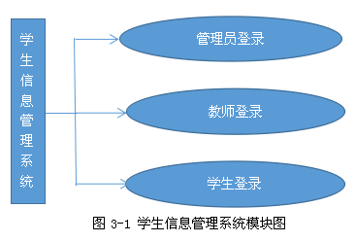

图3-1 系统总模块图

3.1.2 管理员身份

管理员登录后,对系统内除了学生的成绩信息的所有的信息拥有所有的操作权限，包括学生及教师的详细信息，学生的课程成绩信息，还有系统公告栏内的信息。只有管理员拥有最大权限，这样可以增强信息的安全性，方便数据的管理，如图3-2所示。

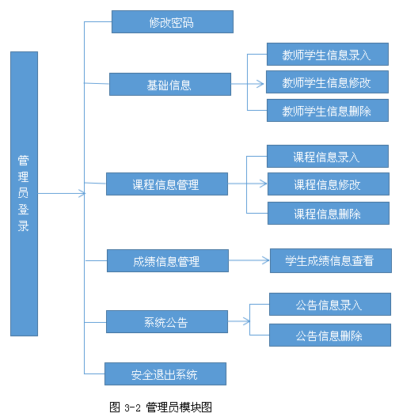

图3-2 管理员权限

3.1.3 学生身份

学生登录后对系统内所有的内容都只能查看，查看自己的信息，查看自己的课程及成绩信息，还有系统公告栏内学校发布的重要的通知。最后安全退出系统，如图3-3所示。

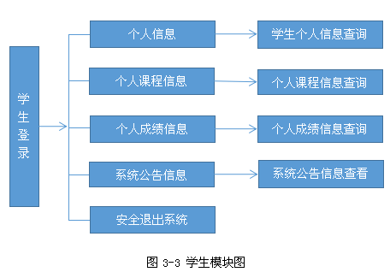

图3-3 学生权限

3.1.4 教师身份

教师登录后，可以查看自己的信息，操作学生的成绩信息，查看系统的公告信息以及安全退出系统，如图3-4所示。

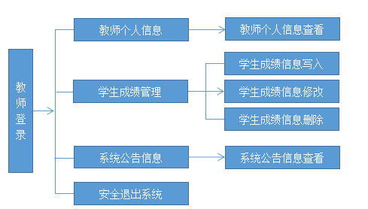

图3-4 教师权限

3.2 系统数据库设计

3.2.1数据库表设计

1. 管理员表主要用来存放管理员的信息，详见表3-1。

|  |  |  |  |
| --- | --- | --- | --- |
| 字段名 | 类型 | 长度 | 说明 |
| ID | Int | 4 | 管理员编号（主键） |
| USERNAME | varchar | 30 | 用户名 |
| USERPW | varchar | 20 | 用户密码 |

表3-1 管理员信息表

1. 学生成绩表主要用来存放学生的信息。详见表3-2。

表3-2 学生成绩信息表

|  |  |  |  |
| --- | --- | --- | --- |
| 字段名 | 类型 | 长度 | 说明 |
| CHENGJI_ID | Int | 4 | 成绩编号（主键） |
| STU_ID | Int | 4 | 学生学号（外键） |
| KECHENG_ID | Int | 4 | 课程编号（外键） |
| KAOSHIFENSHU | Int | 4 | 成绩 |
| KAOSHISHIJIAN | Datetime | 8 | 考核时间 |
| KAOSHILEIXING | varchar | 50 | 考试类型 |

（3）公告信息表主要用来存放管理员发布的关于学校的通知。详见表3-3。

表3-3 公告信息表

|  |  |  |  |
| --- | --- | --- | --- |
| 字段名 | 数据类型 | 长度 | 功能描述 |
| GONGGAO_ID | Int | 4 | 编号（主键） |
| GONGGAO_TITLE | varchar | 20 | 标题 |
| GONGGAO_CONTENT | varchar | 100 | 内容 |
| GONGGAO_DATE | Datetime | 8 | 时间 |
| GONGGAO_FABUZHE | varchar | 20 | 发布者 |

1. 学生信息表主要用来存放学生的具体信息。详见表3-4。

表3-4 学生信息表

|  |  |  |  |
| --- | --- | --- | --- |
| 字段名 | 数据类型 | 长度 | 功能描述 |
| STU_ID | int | 4 | 编号（主键） |
| STU_REALNAME | varchar | 20 | 姓名 |
| STU_AGE | int | 4 | 年龄 |
| STU_SEX | varchar | 2 | 性别 |
| STU_CARD | int | 30 | 身份证号 |
| STU_XUEHAO | int | 20 | 学号 |
| BANJI_ID | int | 4 | 班级 |
| ZHUANYE_ID | int | 4 | 专业 |
| XIBIE_ID | int | 4 | 系别 |
| XUEYUAN_ID | int | 4 | 学院 |
| LOGIN_NAME | varchar | 20 | 登录账号 |
| LOGIN_PW | varchar | 20 | 登录密码 |

（5）教师信息表主要用来存放教师的具体信息。详见表3-5。

表3-5 教师信息表

|  |  |  |  |
| --- | --- | --- | --- |
| 字段名 | 数据类型 | 长度 | 功能描述 |
| TEA_ID | int | 4 | 教师编号（主键） |
| LOGIN_NAME | varchar | 20 | 用户名 |
| LOGIN_PW | varchar | 20 | 密码 |
| TEA_REALNAME | varchar | 8 | 教师姓名 |
| TEA_AGE | int | 4 | 年龄 |
| TEA_SEX | varchar | 2 | 性别 |
| TEA_ADDRESS | varchar | 100 | 地址 |
| TEA_TEL | varchar | 20 | 电话 |
| TEA_JIANLI | varchar | 50 | 简历 |
| KECHENG_ID | int | 10 | 课程 |
| XUEYUAN_ID | int | 4 | 学院 |
| XIBIE_ID | int | 4 | 系别 |

1. 班级信息表主要用来存放班级的具体信息。详见表3-6。

表3-6 班级信息表

|  |  |  |  |
| --- | --- | --- | --- |
| 字段名 | 数据类型 | 长度 | 功能描述 |
| BANJI_ID | Int | 4 | 编号（主键） |
| BANJI_BIANHAO | int | 4 | 班号 |
| BANJI_NAME | varchar | 20 | 名称 |
| BANJI_RUXUENIANFEN | Datetime | 8 | 入学时间 |
| ZHUANYE_ID | int | 4 | 专业 |
| XIBIE_ID | int | 4 | 系别 |
| XUEYAUN_ID | int | 4 | 学院 |

1. 系别信息表主要用来存放系别的具体信息。详见表3-7。

表3-7 系别信息表

|  |  |  |  |
| --- | --- | --- | --- |
| 字段名 | 数据类型 | 长度 | 功能描述 |
| XIBIE_ID | Int | 4 | 编号（主键） |
| XIBIE_BIANHAO | int | 4 | 系别号 |
| XIBIE_NAME | varchar | 20 | 名称 |
| XIBIE_JIANJIE | varchar | 8 | 简介 |
| XUEYAUN_ID | int | 4 | 学院 |

1. 学院信息表主要用来存放学院的具体信息，包括编号，学院号，名称，简介,详见表3-8。

表3-8 学院信息表

|  |  |  |  |
| --- | --- | --- | --- |
| 字段名 | 数据类型 | 长度 | 功能描述 |
| XUEYAUN_ID | Int | 4 | 编号（主键） |
| XUEYAUN_BIANHAO | int | 4 | 学院号 |
| XUEYAUN_NAME | varchar | 20 | 名称 |
| XUEYAUN_JIANJIE | varchar | 8 | 简介 |

（9）专业信息表主要用来存放专业的具体信息。详见表3-9。

表3-9 专业信息表

|  |  |  |  |
| --- | --- | --- | --- |
| 字段名 | 数据类型 | 长度 | 功能描述 |
| ZHUANYE_ID | int | 4 | 编号（主键） |
| ZHUANYE_BIANHAO | int | 4 | 班号 |
| ZHUANYE_NAME | varchar | 20 | 名称 |
| ZHUANYE_JIESHAO | varchar | 50 | 介绍 |
| XIBIE_ID | int | 4 | 系别 |
| XUEYAUN_ID | int | 4 | 学院 |

（10）课程信息表主要用来存放课程具体信息。详见表3-10。

表 3-10 课程信息表

|  |  |  |  |
| --- | --- | --- | --- |
| 字段名 | 数据类型 | 长度 | 功能描述 |
| KECHENG_ID | Int | 4 | 编号（主键） |
| KECHENG_BIANHAO | varchar | 20 | 课程号 |
| KECHENG_NAME | varchar | 100 | 名称 |
| KECHENG_XUESHI | Datetime | 8 | 学时 |
| KECHENG_LEIXING | varchar | 20 | 类型 |

3.3系统开发工具

对系统的设计与开发，主要使用了JSP和Struts技术，对数据库的操作使用了典型的关系型数据库Oracle数据库。

JSP拥有很多优点，编译一次后，再访问jsp页面时，不需要再编译直接执行，而且安全性很高，同时JSP技术简单易用，面向对象，没有指定平台，比较灵活。

Struts框架是MVC设计模式中的经典产品，它提供一个标准的框架，使用者以Struts为基础，将设计重心放在分离显示逻辑和业务逻辑上，更好地完成整个系统的开发，具有简单易用，灵活等优点。

Oracle数据库是典型的关系型数据库，利用简单的命令语言对存放的数据实现增、删、改、查的功能，方便使用者对信息的管理。

4 系统详细设计与实现

4.1 管理员登录

4.1.1 登录模块

1. 登录的设计

在登录模块这一功能处，主要是用来保护信息安全的，由身份、账号和密码三重关卡，用户用自己的登录信息进入系统，再对系统内的数据进行操作。

1. 登录流程

开始

用户登录

选择登录类型

Y N

密码是否正确

返回登录界面

Y

进入主界面

结束

图4-1 登录流程图

1. 登录界面



图4-2 登录系统

如果账号和密码都正确，如图4-3所示。

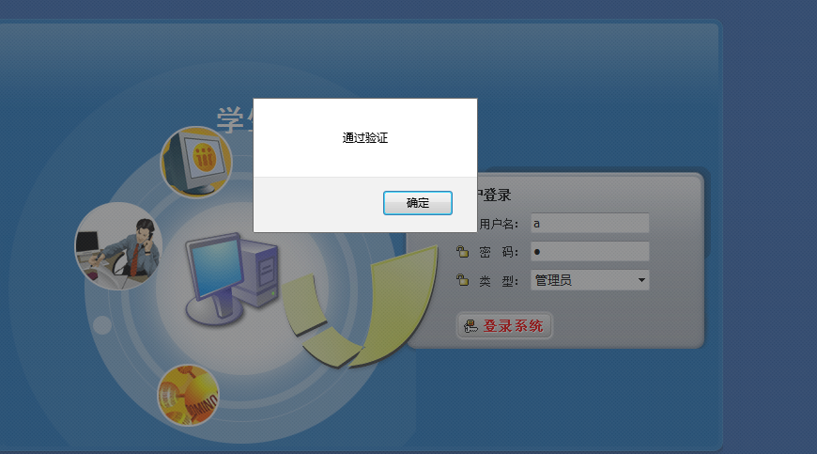

图4-3 验证通过

用管理员的身份登录后，如图4-4所示。

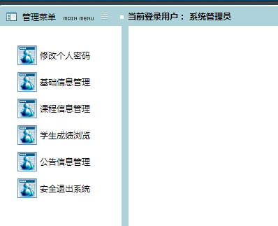

图4-4 管理员登录

用教师的身份登录系统，如图4-5所示。

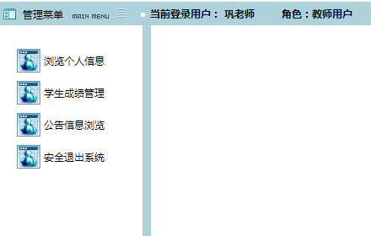

图4-5 教师登录

用学生的身份登录系统，如图4-6所示。

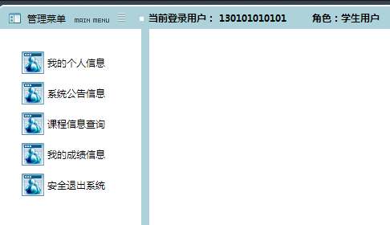

图4-6 学生登录

1. 管理员登录代码

启动程序，进入login.jsp页面，选择登录身份，输入账号和密码后，与数据库中的数据比对，如果正确，进入相应身份的系统。如下代码是LoginService.java中的部分代码。

**if**(userType==0)//系统管理员登录{

String sql="from TAdmin where userName=? and userPw=?";

Object[] con={userName,userPw};

List

adminList=adminDAO.getHibernateTemplate().find(sql,con);

**if**(adminList.size()==0)

{result="no";}

**else**{

WebContext ctx = WebContextFactory.*get*();

HttpSession session=ctx.getSession();

TAdmin admin=(TAdmin)adminList.get(0);

session.setAttribute("userType", 0);

session.setAttribute("admin", admin);

result="yes";

}

}

4.1.2 个人信息模块

1. 个人信息的设计

管理员登录后，设置本人的信息，包括用户名，原密码和新密码，出错后还可重置，如图4-7所示。

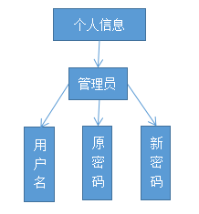

图4-7 管理员信息

（2）个人信息模块的实现

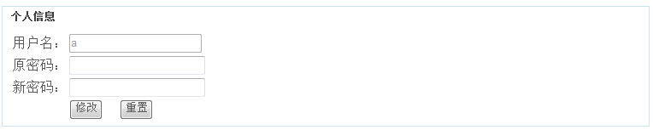

图4-8 个人信息

4.1.3 基础信息模块

1. 基础信息的设计

基础信息模块这一模块，是用来让管理员逐步按照索引，对学生和教师信息写入的，只能在完成上一步的录入后才能对之后的信息进行录入，不能跨越。

1. 基础信息录入流程

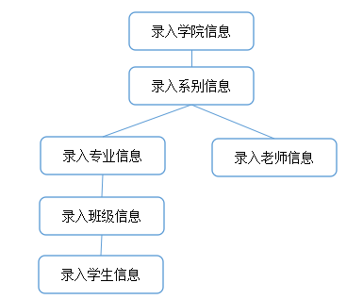

图4-9 基础信息录入流程图

1. 学院信息录入

学校用学院，系别，专业和班级来划分学生，逐步缩小范围找到学生信息，如图4-10所示。

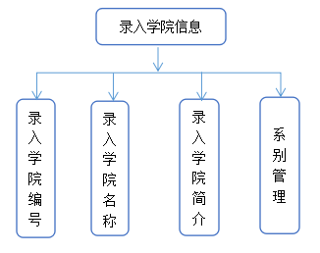

图4-10 学院信息录入

学院信息页面如图4-11所示。

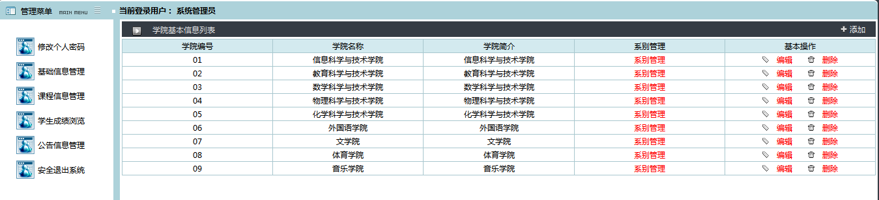

图4-11 学院信息界面

学院模块删除信息代码如下：

在学院信息列表中有删除学院信息的操作功能，但删除学院信息，需要把学院包含的各部分删除后才能删除学院，所以，在没有删除包含部分的情况下，系统会提示“请先删除系别信息”，如果逐级删除后再删学院信息，系统会提示“删除成功”。

**public** String xuyuanDel()

{

String sql="from TXibie where xibieDel='no' and xuyuanId="+xuyuanId;

List xibieList=xibieDAO.getHibernateTemplate().find(sql);

**if**(xibieList.size()>0)

{

**this**.setMessage("请先删除系别信息");

**this**.setPath("xuyuanMana.action");

}

**else**

{

TXuyuan xuyuan=xuyuanDAO.findById(xuyuanId);

xuyuan.setXuyuanDel("yes");

xuyuanDAO.attachDirty(xuyuan);

**this**.setMessage("删除成功");

**this**.setPath("xuyuanMana.action");

}

**return** "succeed";

}

1. 系别信息录入

系别信息包括编号，名称，简介，专业管理，教师管理，如图4-12所示。

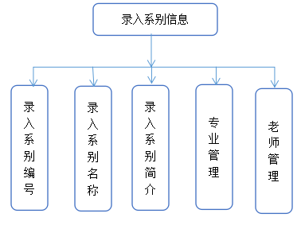

图4-12 系别信息图

系别信息页面如图4-13所示。

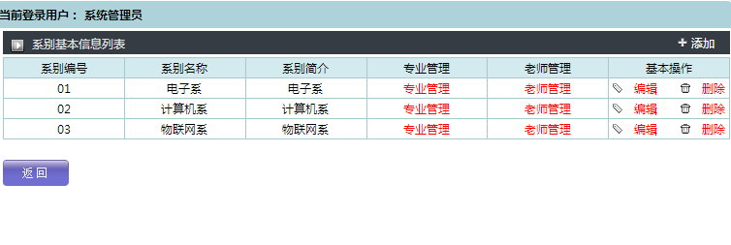

图4-13 系别信息页面

（5）专业信息录入

针对专业的具体信息进行操作，如图4-14所示。

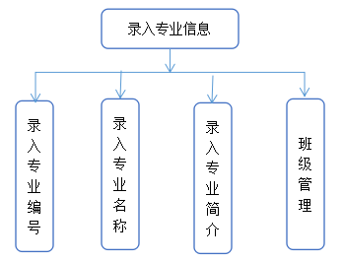

图4-14 专业信息

专业信息页面如图4-15所示。

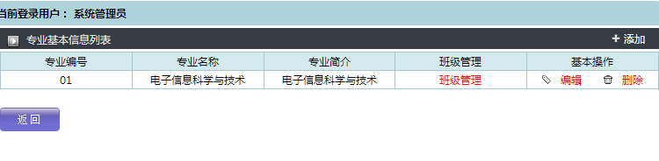

图4-15 专业信息页面

（6）班级信息录入

可以对班级的具体信息进行操作。班级信息图如图4-16所示。

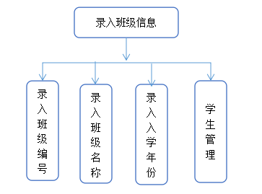

图4-16 班级录入信息

班级信息页面如图4-17所示。

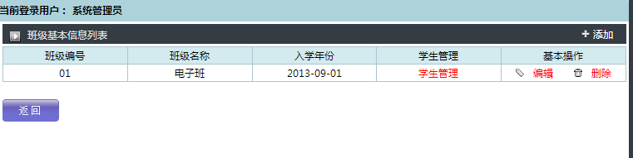

图4-17 班级信息页面

（7）学生信息录入

学生信息模块由管理员进行操作，由写入学院信息开始，逐步向下，到写入学生自己的详细信息为止，如图4-18所示。

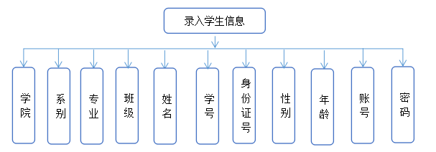

图4-18 学生录入信息

学生信息页面如图4-19所示。

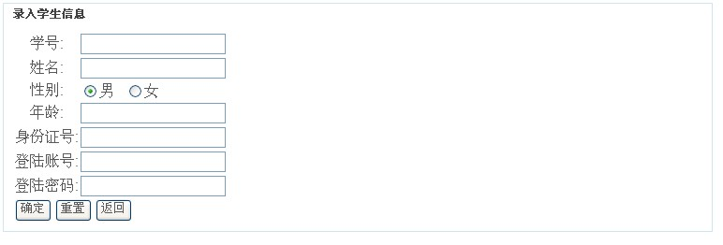

图4-19 学生信息写入

学生信息写入后如图4-20所示。

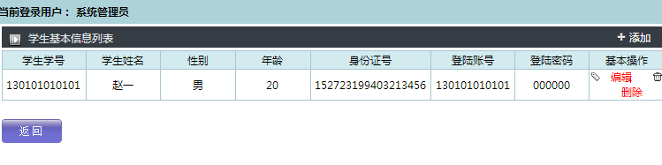

图4-20 学生信息写入后页面

（8）教师信息录入

教师信息模块由管理员进行操作，由写入学院信息开始，逐步向下，直到写入教师的详细信息，如图4-21所示。

录入教师信息

密码

住址

账号

所授课程

简历

性别

联系方式

年龄

编号

系别

姓名

学院

图4-21 教师信息模块图

教师信息录入页面如图4-22所示。

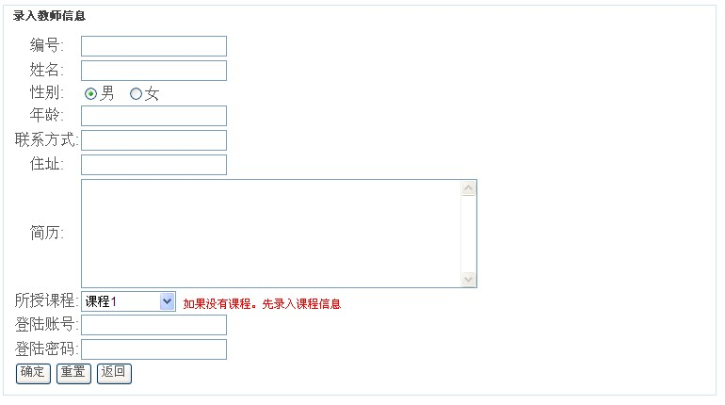

图 4-22 教师信息写入

教师信息录入后如图4-23所示。

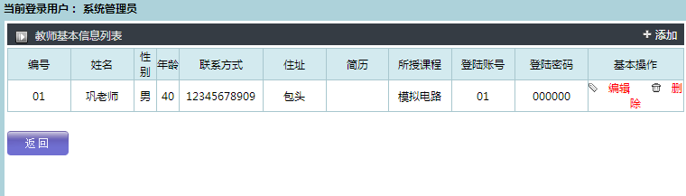

图 4-23 教师信息录入后页面

4.1.4 课程信息模块

1. 课程信息

学生的课程信息由管理员来操作，按照要求录入课程的详细信息，如图4-24所示。

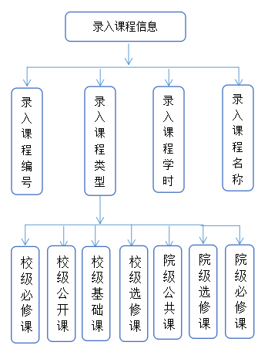

图4-24 课程信息模块图

1. 课程信息写入界面

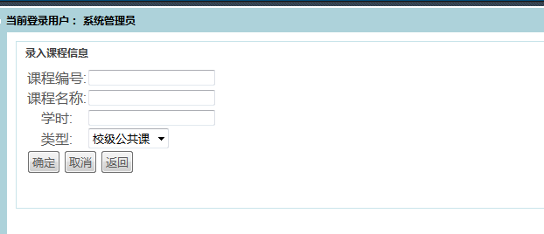

图4-25 课程信息写入

课程信息写入后的如图4-26所示。

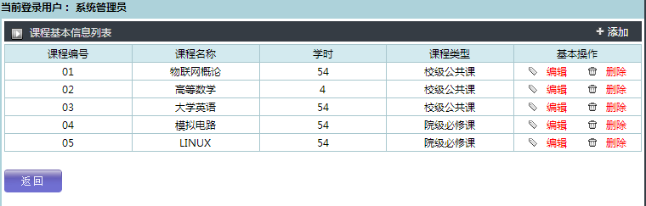

图4-26 课程信息写入后界面

1. 课程信息查找代码

查找课程信息是针对学生所设计的功能，方便学生很快的查到自己的课程，查到后，系统会显示课程的详细信息。

**public** String kechengSearch()

{

String sql = "from TKecheng where kechengDel='no' and kechengName like '%"+kechengName.trim()+"%'";

List kechengList=kechengDAO.getHibernateTemplate().find(sql);

Map request=(Map)ServletActionContext.*getContext*().get("request");

request.put("kechengList", kechengList);

**return** ActionSupport.*SUCCESS*;

}

4.1.5系统公告模块

1. 公告的设计

系统的公告信息模块是为学校通知重要事项多设计的，由管理员写入公告的详细内容，如图4-27所示。

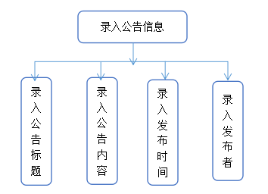

图4-27 公告信息模块图

1. 公告信息写入后界面

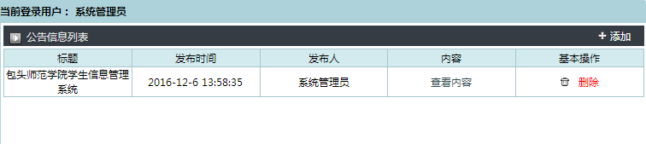

图4-28 公告信息写入后界面

4.1.6 成绩信息模块

1. 成绩信息的设计

系统管理员对学生的成绩信息只能查看，在教师录入后通过索引查看学生的成绩。

1. 成绩信息的实现

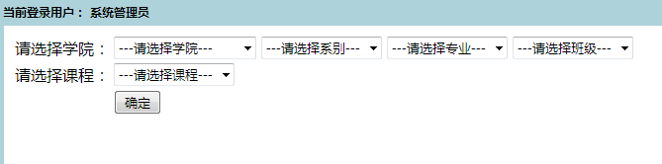

图4-29 管理员查看成绩

4.2 学生登录

4.2.1 个人信息模块

1. 个人信息的设计

在学生个人信息这一功能上，在管理员录入学生信息后，学生才能对自己的信息进行查看，没有修改权限。

1. 个人信息的实现

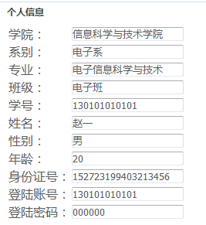

图4-30 学生个人信息

4.2.2 课程信息模块

1. 课程信息的设计

学在生课程信息这一功能上，在管理员录入学生的课程信息后，学生才能查看课程的详细信息。

1. 课程信息的实现

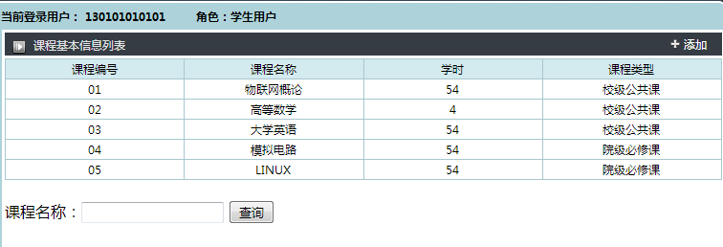

图4-31 学生查看课程信息

4.2.3 成绩信息模块

1. 成绩信息的设计

在学生成绩这一功能上，在教师录入学生成绩后，学生可以对自己的成绩进行查看。

1. 成绩信息的实现

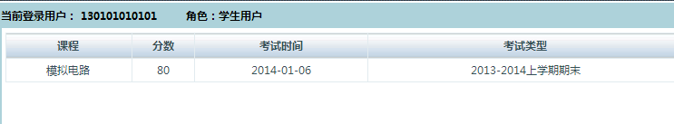

图4-32 学生查看成绩信息

4.2.4 系统公告模块

1. 公告的设计

学生对于系统公告信息只有查看的权限。

1. 公告的实现

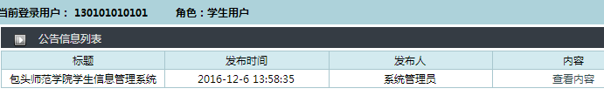

图4-33 学生查看公告

4.3 教师登录

4.3.1 个人信息模块

1. 个人信息的设计

在教师个人信息这一功能上，管理员写入后，教师只能查看，不能修改。

1. 个人信息的实现

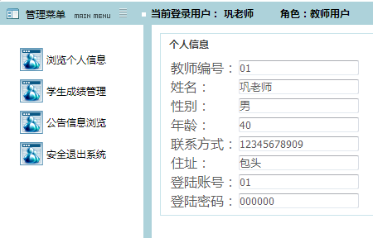

图4-34 教师个人信息

4.3.2 学生成绩模块

1. 学生成绩的设计

在学生成绩这一功能上，要让教师有唯一操作数据的权限，教师根据索引找到具体学生，再按照录入要求把对学生的成绩进行录入，方便学生和工作人员查看，如图4-36所示。

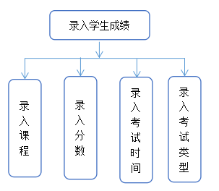

图4-35 学生成绩模块图

1. 学生成绩的实现

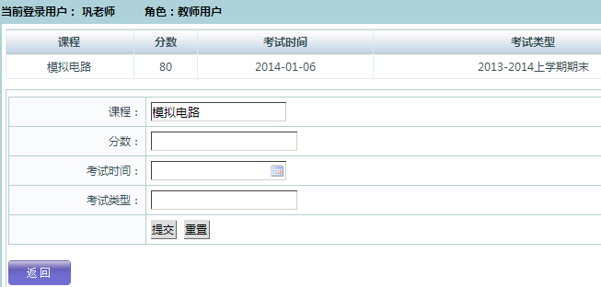

图4-36 教师管理学生成绩

1. 学生成绩信息添加代码

**public** String chengjiAdd()

{

TChengji chengji=**new** TChengji();

chengji.setStuId(stuId);

chengji.setKechengId(kechengId);

chengji.setKaoshifenshu(kaoshifenshu);

chengji.setKaoshishijian(kaoshishijian);

chengji.setKaoshileixing(kaoshileixing);

Map session= ServletActionContext.*getContext*().getSession();

TTea tea=(TTea)session.get("tea");

chengji.setChengjiAddUser(tea.getLoginName());

chengjiDAO.save(chengji);

//this.setMessage("成绩写入成功");

**this**.setPath("chengjiMana.action?stuId="+stuId+"&kechengId="+tea.getKechengId());

**return** "succeed";

}

4.3.3 系统公告模块

1. 公告的设计

用教师的身份登录后，在公告栏内会有详细的公告内容，教师可以查看学校通知的重要事项。

1. 公告的实现

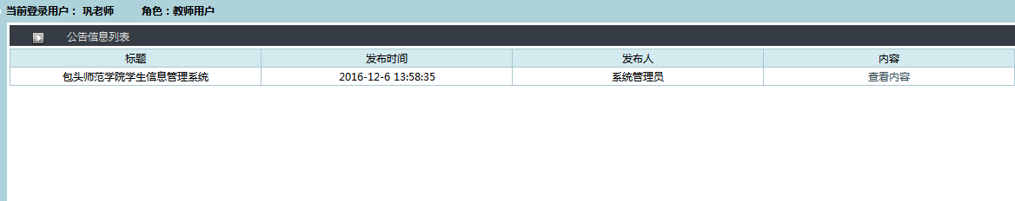

图4-37 教师查看公告

结 论

时代在发展，社会在进步，计算机技术为我们的生活和工作带来的便利数不胜数，大大促进了经济社会的发展，带动了多数行业走上科技化的道路，大大提高了工作的效率。一个好的系统会大大地帮助人们完成较多的数据处理，为管理员管理信息提供更多的便利。

本文主要对学生信息数据进行规范化整理理，基本完成了所需的功能需求。系统整体简洁，使用便捷。但相比现有的功能完善的系统，本系统尚有不足，还可以继续修改，此外，已经完成的功能还需要继续完善。

在完成系统的过程中，我进一步熟悉项目基本的开发过程，对java语言更加了解，也学习了设计系统的思维方法，深刻地体会到了开发软件是相当辛苦的，但付出就会有回报，成功过后的充实感足以让人忘记过程的辛苦。

参考文献

[1]黎映如.高职学生信息管理系统的设计与实现[D]. 电子科技大学, 2014.

[2]姜常松.面向OA的企业办公协同管理系统设计与实现[D]. 厦门大学, 2014.

[3]石晔琼.中小型企业管理系统的设计与实现[D]. 哈尔滨工业大学, 2015.

[4]万金强.高校学生公寓管理系统的设计与实现[D]. 南昌大学, 2012.

[5]谢雪莲.基于JSP的高校学报信息管理系统的设计与实现[D]. 厦门大学, 2014.

[6]梁木.基于WEB的教务管理信息系统设计与实现[D]. 广东工业大学, 2005.

[7]吴琴吴大中.高校教学管理现状思考[J]. 教育教学论坛, 2012(33):21.22.

[8]方鑫.开放社交网络服务综合管理平台的设计与实现[D]. 哈尔滨工业大学, 2014.

[9]邱艳敏.基于Web的网络教学平台的设计与实现[D]. 吉林大学, 2010.

[10]时光.基于B/S结构的研究生管理系统[D]. 吉林大学, 2009.